Matlab R2014a的安装、破解与简介

本次我们的《数字信号处理》课程中会使用到Matlab软件，本文档是告诉大家如何进行Matlab的安装与破解。

# 下载

群公告中已经分享了“[矩阵实验室].Mathworks.Matlab.R2014a(8.3).iso”的百度云盘地址，请大家自行下载。

下载地址：

<http://yun.baidu.com/wap/link?uk=2198413663&shareid=2762273630&third=0>

# 安装

## 解压和加载

下载下来的文件为光盘镜像文件“.ISO”，大家可以使用WinRAR解压或是用虚拟光驱软件加载来打开，虚拟光驱软件推荐使用“Daemon Tools”软件。

**WinRAR解压：**

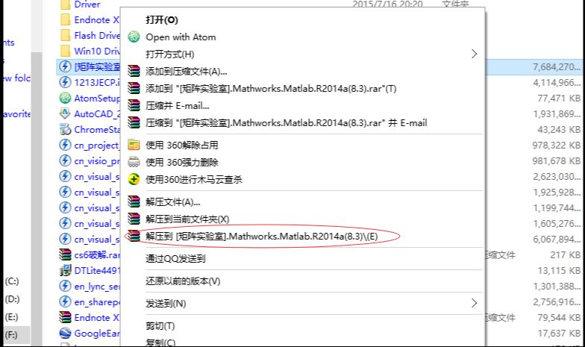

**Daemon Tools虚拟光驱加载：**

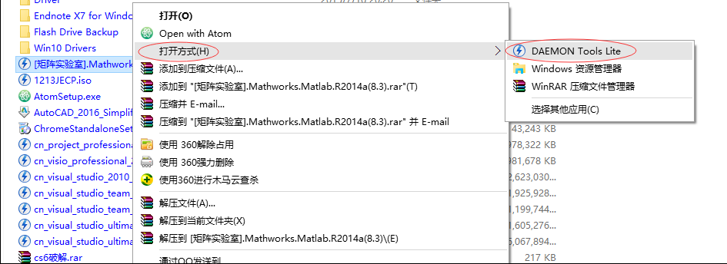

## 安装

解压或加载完成后，进入目录。

1. 运行“setup.exe”启动安装程序；
2. 在安装界面选择“install manually without using the Internet”；
3. 当安装程序让你提供“file installation key”时，输入“12313-94680-65562-90832”（不含引号）；
4. 选择你所需要的组件，将Matlab安装至指定文件夹；
5. 当安装程序询问软件激活选项时，请选择“activation without Internet”；
6. 接着在安装程序请求证书文件时请选择并加载“X:\serial\license.lic”文件，X指Matlab安装包所在的文件夹；
7. 完成后不要运行Matlab，并将“X:\serial\MatlabX32”或“X:\serial\MatlabX64”文件夹下的bin文件夹整体拷贝至已安装好的Matlab程序文件夹下，选择合并bin文件夹，覆盖已有文件。

NOTICE：选择“X:\serial\MatlabX32”或“X:\serial\MatlabX64”文件夹取决于你电脑的系统架构，若32位架构请选择“X:\serial\MatlabX32”文件夹；若64位架构请选择“X:\serial\MatlabX64”文件夹。在Windows系统中，若要查看系统架构，请打开“控制面板”->“系统和安全”->“系统”并查看（如下图）。

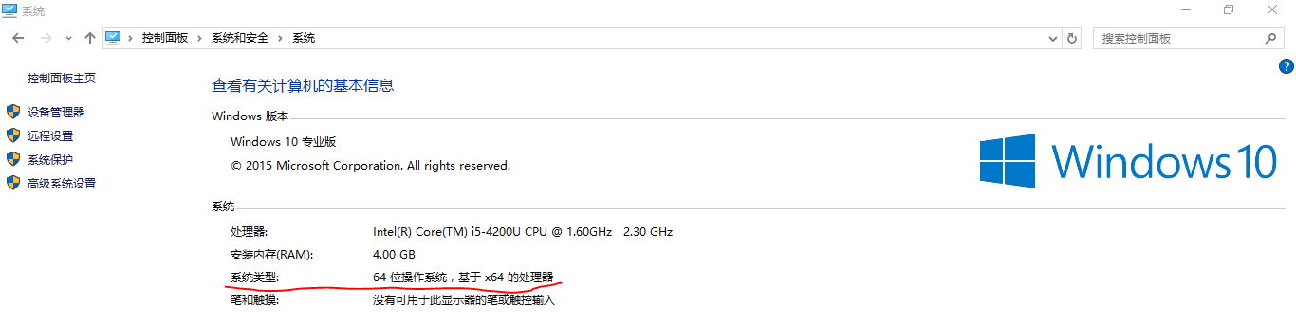

至此，安装过程结束。

# 基本使用

## 启动Matlab

点击桌面上的“Matlab”图标，进行Matlab的第一次启动；



第一次启动Matlab会要求你设置工作区文件夹，此处根据自己需要设成常用文件夹，以后即为Matlab启动时的默认文件夹。启动完成后，Matlab呈现在我们面前的即为默认布局，1号位置为命令行窗口，可以输入一些基本命令和完成简易的计算；2号位置为当前文件夹导航；3号位置为工作区，程序脚本在运行时的变量都可在工作区中看到。

现在可以尝试在命令行窗口中输入disp(‘Hello World’)并回车，看看有什么事情发生？之后再尝试输入clc，看又会有什么事情发生？

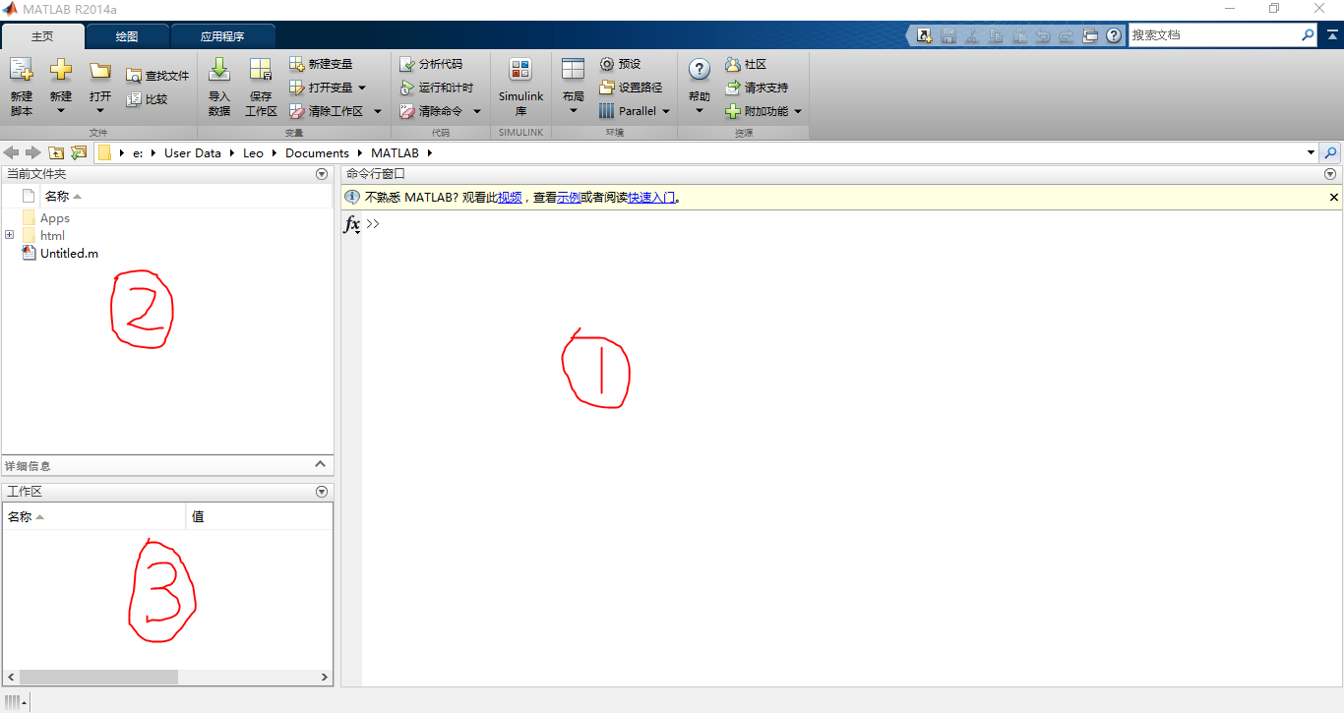

## 简介

在本门课程中大家将会尝试使用Matlab编写信号处理有关算法的脚本与函数。

在主界面的左上角有一个“新建脚本”按钮，可用于快速新建一个脚本使用，也可用“新建”按钮分别新建脚本或函数，值得注意的是脚本和函数最好放到同一个文件夹内，并且文件名只能为英文。

一般情况下，编写脚本有点类似于编写程序，不同的是Matlab的m语言是一种解释型语言，相较于C或者C++稍微智能一点，比如在大部分情况下使用变量是不需要提前声明变量类型和大小的，数组的定义可以更加灵活等等。

举一个例子，我们有两个向量a=[1,2,3,4]，b=[5,6,7,8]，我们要求a与b的内积c。

在C语言中，我们可能需要这么干：

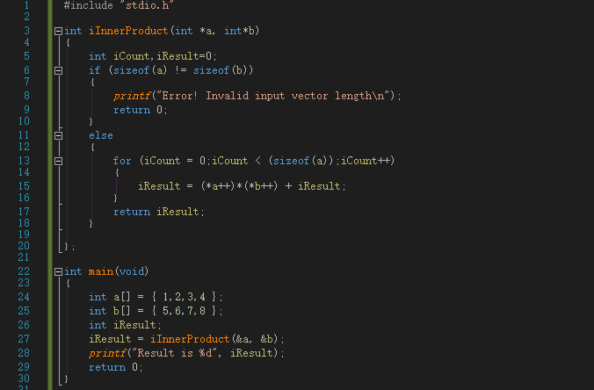

而在Matlab中，这样即可：

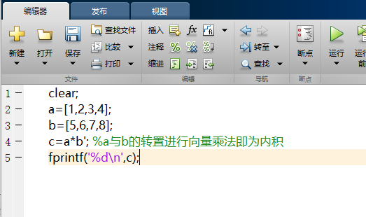

其实这个例子已经可以看出Matlab主要是基于矩阵/向量的计算，所以在大家一开始上手的时候最好理解好Matlab的数据组织方式和语言基础。这些内容都可以在Matlab的帮助文档中找到（主界面的“帮助”按钮->选择“MATLAB”类别）。

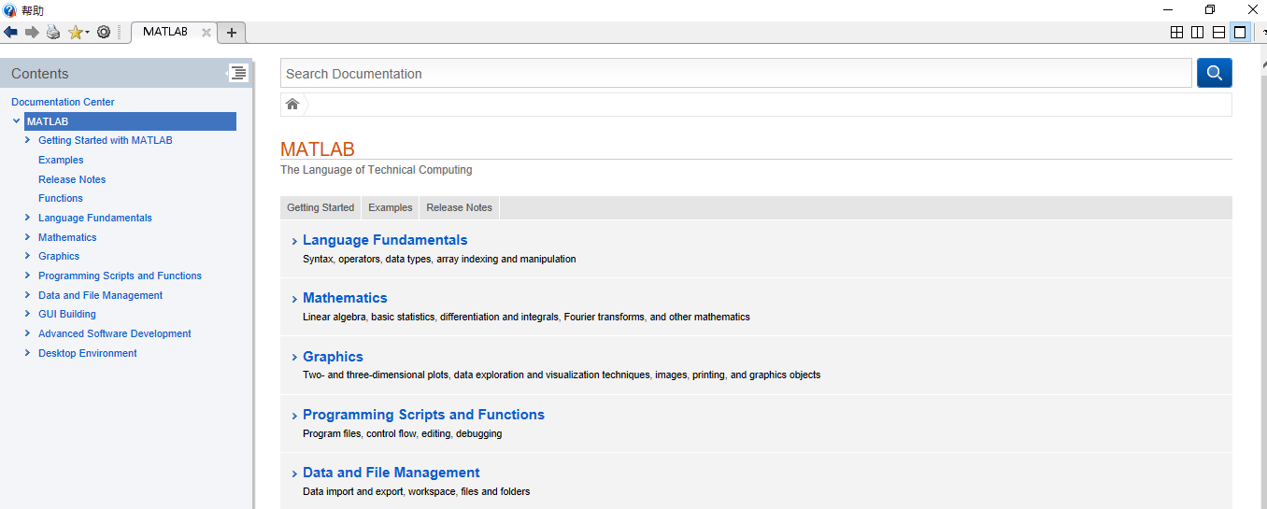

## 怎样学习使用Matlab？

不像其他的一些软件那样，Matlab的帮助功能十分强大。初学者完全是可以利用这一工具自学Matlab的，同时可以较为明显地提高自己的专业英语阅读水平，可谓是一举多得。

Matlab初学者建议进入如上图所示的Matlab基础部分进行学习，“Getting Started with Matlab”中的“Tutorials”中有Matlab的基本使用方法，比我的这篇文档要来的详细；“Examples”中有很多专题讲解和代码，自己敲一遍印象会很深刻。

随着学习的深入，当你了解了Matlab中的语言基础后，就可以边写代码边查找和学习了。

比如说，怎样对一个矩阵求逆？

很简单，只需要打开帮助窗口，输入“invers of a matrix”，要用到什么样的函数，怎样使用等等信息很快就查到了。

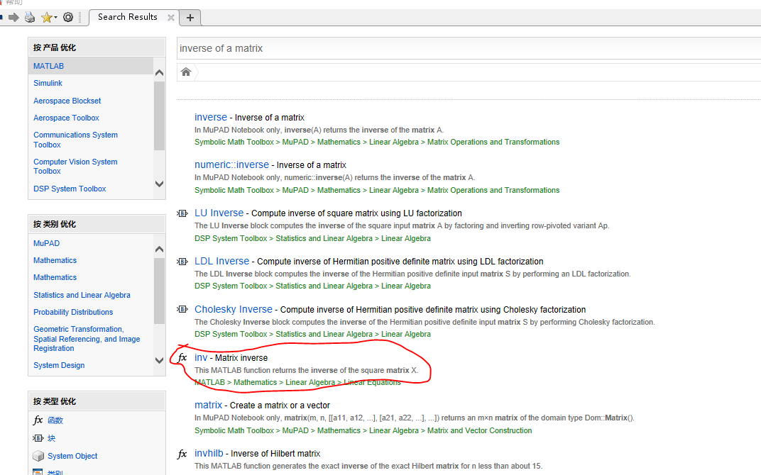

大家在随后的实验中，不要忘了可以时时向Matlab的Help功能求助。

比如说用来计算矩阵互相关函数的函数xcorr，一时忘记该怎么用了，可以选中xcorr点右键，“关于所选内容的帮助”，答案就有了。有了这个强大的助手，真的算是“哪里不会点哪里”了。

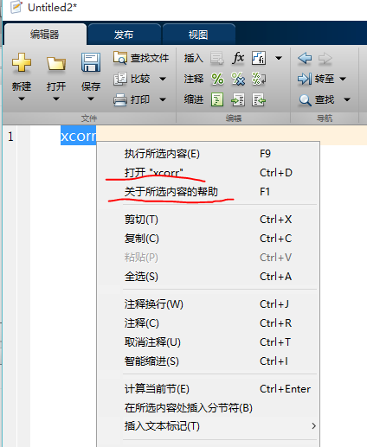

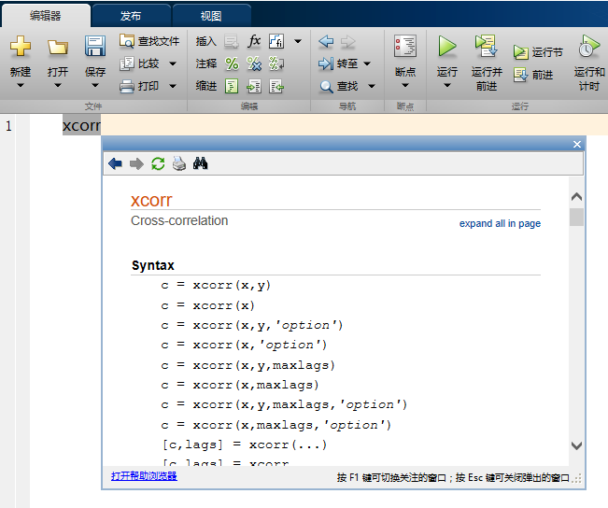

当然，help文档现在没有中文的，实在怵英语的同学们还是可以去借一本书来学学Matlab。不过我的建议还是大家尽可能多看看英文，这些能力在日常中培养起来才是最厉害的。当然，不管用什么方法什么方式学习Matlab，勤动手勤Coding才是王道！

最后的最后，各位少年，加油吧！